https://www.meinbezirk.at/hollabrunn/leute/falken-fliegen-am-heldenberg-d1350722.html

Bezirksblätter Hollabrunn, 22.05.2015, 09:57 Uhr

**Falken fliegen am Heldenberg** [**170 Bilder**](https://www.meinbezirk.at/hollabrunn/leute/falken-fliegen-am-heldenberg-m8488446,1350722.html)

Rund 300 Gäste begrüßten die nun am Heldenberg ansässigen Greifvögel in ihrem neuen Zuhause bei der Eröffnung von Aigners Falkenhof am Heldenberg. Unter ihnen Barbara Schwarz in Vertretung von LH**Pröll**, BH **Grusch**, Abg. **Hogl**, BM **Steinbach**, BM **Gartner**, BM **Reiter**, GR **Schwarz**, sowie GR **Hasenhündl**, um nur einige zu nennen. Ebenfalls anwesend: das Fachpublikum voran mit Amtstierarzt Dr. **Wittmann**, Kollegen des Falkners **Mario Aigner**aus der Hagenbachklamm , sowie Familie und zahlreiche Freunde. Mit "ich will Sie nicht mehr länger auf die Folter spannen, sehen Sie jetzt unsere Helden am Himmel fliegen" beendete **Marion Aigner**, die Gattin des Falkners die Festreden und gab somit den Startschuss für die Vorführung. Gezeigt wurden Althergebrachtes, wie Training mit dem Federspiel , moderne, beeindruckende Trainingsmethoden mit Quads, ferngesteuerten Objekten, gemeinsames Training mit Falken und Jagdhunden und nicht zuletzt fand die Besichtigung der Volieren des Greifvogelparks statt. Den krönenden Abschluss bildete der Dämmerschoppen der Radetzkykapelle Heldenberg. Kurz resümiert: Ein gelungener Start - der Heldenberg ist um eine Attraktion reicher!  
Fotos: Eveline Hollinger

[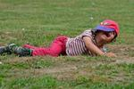](https://www.meinbezirk.at/hollabrunn/leute/falken-fliegen-am-heldenberg-m8488446,1350722.html)

[](https://www.meinbezirk.at/hollabrunn/leute/falken-fliegen-am-heldenberg-m8488458,1350722.html)

[](https://www.meinbezirk.at/hollabrunn/leute/falken-fliegen-am-heldenberg-m8488459,1350722.html)

[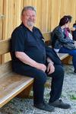](https://www.meinbezirk.at/hollabrunn/leute/falken-fliegen-am-heldenberg-m8488460,1350722.html)

[](https://www.meinbezirk.at/hollabrunn/leute/falken-fliegen-am-heldenberg-m8488462,1350722.html)

[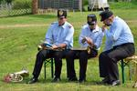](https://www.meinbezirk.at/hollabrunn/leute/falken-fliegen-am-heldenberg-m8488463,1350722.html)

[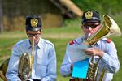](https://www.meinbezirk.at/hollabrunn/leute/falken-fliegen-am-heldenberg-m8488464,1350722.html)

[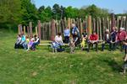](https://www.meinbezirk.at/hollabrunn/leute/falken-fliegen-am-heldenberg-m8488466,1350722.html)

[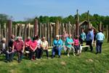](https://www.meinbezirk.at/hollabrunn/leute/falken-fliegen-am-heldenberg-m8488467,1350722.html)

[](https://www.meinbezirk.at/hollabrunn/leute/falken-fliegen-am-heldenberg-m8488470,1350722.html)

[](https://www.meinbezirk.at/hollabrunn/leute/falken-fliegen-am-heldenberg-m8488471,1350722.html)

[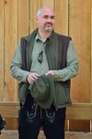](https://www.meinbezirk.at/hollabrunn/leute/falken-fliegen-am-heldenberg-m8488472,1350722.html)

[](https://www.meinbezirk.at/hollabrunn/leute/falken-fliegen-am-heldenberg-m8488473,1350722.html)

[](https://www.meinbezirk.at/hollabrunn/leute/falken-fliegen-am-heldenberg-m8488474,1350722.html)

[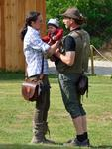](https://www.meinbezirk.at/hollabrunn/leute/falken-fliegen-am-heldenberg-m8488476,1350722.html)

[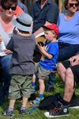](https://www.meinbezirk.at/hollabrunn/leute/falken-fliegen-am-heldenberg-m8488478,1350722.html)

[](https://www.meinbezirk.at/hollabrunn/leute/falken-fliegen-am-heldenberg-m8488480,1350722.html)

[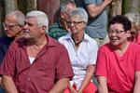](https://www.meinbezirk.at/hollabrunn/leute/falken-fliegen-am-heldenberg-m8488481,1350722.html)

[](https://www.meinbezirk.at/hollabrunn/leute/falken-fliegen-am-heldenberg-m8488484,1350722.html)

[](https://www.meinbezirk.at/hollabrunn/leute/falken-fliegen-am-heldenberg-m8488485,1350722.html)

[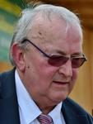](https://www.meinbezirk.at/hollabrunn/leute/falken-fliegen-am-heldenberg-m8488487,1350722.html)

[](https://www.meinbezirk.at/hollabrunn/leute/falken-fliegen-am-heldenberg-m8488489,1350722.html)

[](https://www.meinbezirk.at/hollabrunn/leute/falken-fliegen-am-heldenberg-m8488491,1350722.html)

[](https://www.meinbezirk.at/hollabrunn/leute/falken-fliegen-am-heldenberg-m8488492,1350722.html)

[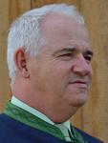](https://www.meinbezirk.at/hollabrunn/leute/falken-fliegen-am-heldenberg-m8488493,1350722.html)

[](https://www.meinbezirk.at/hollabrunn/leute/falken-fliegen-am-heldenberg-m8488494,1350722.html)

[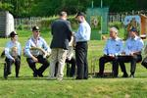](https://www.meinbezirk.at/hollabrunn/leute/falken-fliegen-am-heldenberg-m8488498,1350722.html)

[](https://www.meinbezirk.at/hollabrunn/leute/falken-fliegen-am-heldenberg-m8488499,1350722.html)

[](https://www.meinbezirk.at/hollabrunn/leute/falken-fliegen-am-heldenberg-m8488500,1350722.html)

[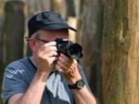](https://www.meinbezirk.at/hollabrunn/leute/falken-fliegen-am-heldenberg-m8488502,1350722.html)

[](https://www.meinbezirk.at/hollabrunn/leute/falken-fliegen-am-heldenberg-m8488504,1350722.html)

[](https://www.meinbezirk.at/hollabrunn/leute/falken-fliegen-am-heldenberg-m8488505,1350722.html)

[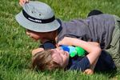](https://www.meinbezirk.at/hollabrunn/leute/falken-fliegen-am-heldenberg-m8488507,1350722.html)

[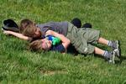](https://www.meinbezirk.at/hollabrunn/leute/falken-fliegen-am-heldenberg-m8488509,1350722.html)

[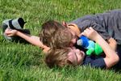](https://www.meinbezirk.at/hollabrunn/leute/falken-fliegen-am-heldenberg-m8488511,1350722.html)

[](https://www.meinbezirk.at/hollabrunn/leute/falken-fliegen-am-heldenberg-m8488512,1350722.html)

[](https://www.meinbezirk.at/hollabrunn/leute/falken-fliegen-am-heldenberg-m8488515,1350722.html)

[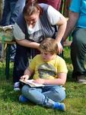](https://www.meinbezirk.at/hollabrunn/leute/falken-fliegen-am-heldenberg-m8488517,1350722.html)

[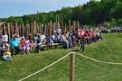](https://www.meinbezirk.at/hollabrunn/leute/falken-fliegen-am-heldenberg-m8488518,1350722.html)

[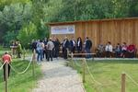](https://www.meinbezirk.at/hollabrunn/leute/falken-fliegen-am-heldenberg-m8488522,1350722.html)

[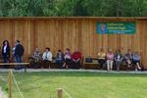](https://www.meinbezirk.at/hollabrunn/leute/falken-fliegen-am-heldenberg-m8488523,1350722.html)

[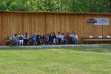](https://www.meinbezirk.at/hollabrunn/leute/falken-fliegen-am-heldenberg-m8488526,1350722.html)

[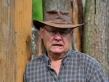](https://www.meinbezirk.at/hollabrunn/leute/falken-fliegen-am-heldenberg-m8488527,1350722.html)

[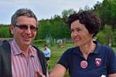](https://www.meinbezirk.at/hollabrunn/leute/falken-fliegen-am-heldenberg-m8488528,1350722.html)

[](https://www.meinbezirk.at/hollabrunn/leute/falken-fliegen-am-heldenberg-m8488531,1350722.html)

[](https://www.meinbezirk.at/hollabrunn/leute/falken-fliegen-am-heldenberg-m8488532,1350722.html)

[](https://www.meinbezirk.at/hollabrunn/leute/falken-fliegen-am-heldenberg-m8488533,1350722.html)

[](https://www.meinbezirk.at/hollabrunn/leute/falken-fliegen-am-heldenberg-m8488535,1350722.html)

[](https://www.meinbezirk.at/hollabrunn/leute/falken-fliegen-am-heldenberg-m8488538,1350722.html)

[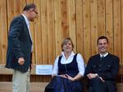](https://www.meinbezirk.at/hollabrunn/leute/falken-fliegen-am-heldenberg-m8488539,1350722.html)

[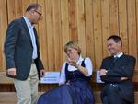](https://www.meinbezirk.at/hollabrunn/leute/falken-fliegen-am-heldenberg-m8488540,1350722.html)

[](https://www.meinbezirk.at/hollabrunn/leute/falken-fliegen-am-heldenberg-m8488542,1350722.html)

[](https://www.meinbezirk.at/hollabrunn/leute/falken-fliegen-am-heldenberg-m8488544,1350722.html)

[](https://www.meinbezirk.at/hollabrunn/leute/falken-fliegen-am-heldenberg-m8488545,1350722.html)

[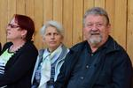](https://www.meinbezirk.at/hollabrunn/leute/falken-fliegen-am-heldenberg-m8488547,1350722.html)

[](https://www.meinbezirk.at/hollabrunn/leute/falken-fliegen-am-heldenberg-m8488550,1350722.html)

[](https://www.meinbezirk.at/hollabrunn/leute/falken-fliegen-am-heldenberg-m8488551,1350722.html)

[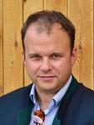](https://www.meinbezirk.at/hollabrunn/leute/falken-fliegen-am-heldenberg-m8488552,1350722.html)

[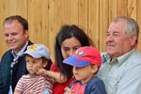](https://www.meinbezirk.at/hollabrunn/leute/falken-fliegen-am-heldenberg-m8488553,1350722.html)

[](https://www.meinbezirk.at/hollabrunn/leute/falken-fliegen-am-heldenberg-m8488555,1350722.html)

[](https://www.meinbezirk.at/hollabrunn/leute/falken-fliegen-am-heldenberg-m8488556,1350722.html)

[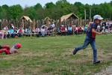](https://www.meinbezirk.at/hollabrunn/leute/falken-fliegen-am-heldenberg-m8488558,1350722.html)

[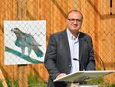](https://www.meinbezirk.at/hollabrunn/leute/falken-fliegen-am-heldenberg-m8488559,1350722.html)

[](https://www.meinbezirk.at/hollabrunn/leute/falken-fliegen-am-heldenberg-m8488560,1350722.html)

[](https://www.meinbezirk.at/hollabrunn/leute/falken-fliegen-am-heldenberg-m8488561,1350722.html)

[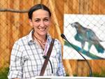](https://www.meinbezirk.at/hollabrunn/leute/falken-fliegen-am-heldenberg-m8488563,1350722.html)

[](https://www.meinbezirk.at/hollabrunn/leute/falken-fliegen-am-heldenberg-m8488565,1350722.html)

[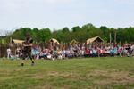](https://www.meinbezirk.at/hollabrunn/leute/falken-fliegen-am-heldenberg-m8488566,1350722.html)

[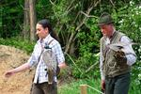](https://www.meinbezirk.at/hollabrunn/leute/falken-fliegen-am-heldenberg-m8488568,1350722.html)

[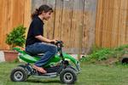](https://www.meinbezirk.at/hollabrunn/leute/falken-fliegen-am-heldenberg-m8488569,1350722.html)

[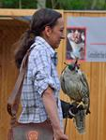](https://www.meinbezirk.at/hollabrunn/leute/falken-fliegen-am-heldenberg-m8488570,1350722.html)

[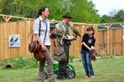](https://www.meinbezirk.at/hollabrunn/leute/falken-fliegen-am-heldenberg-m8488571,1350722.html)

[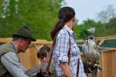](https://www.meinbezirk.at/hollabrunn/leute/falken-fliegen-am-heldenberg-m8488573,1350722.html)

[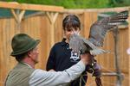](https://www.meinbezirk.at/hollabrunn/leute/falken-fliegen-am-heldenberg-m8488574,1350722.html)

[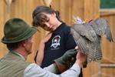](https://www.meinbezirk.at/hollabrunn/leute/falken-fliegen-am-heldenberg-m8488575,1350722.html)

[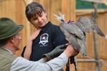](https://www.meinbezirk.at/hollabrunn/leute/falken-fliegen-am-heldenberg-m8488576,1350722.html)

[](https://www.meinbezirk.at/hollabrunn/leute/falken-fliegen-am-heldenberg-m8488579,1350722.html)

[](https://www.meinbezirk.at/hollabrunn/leute/falken-fliegen-am-heldenberg-m8488580,1350722.html)

[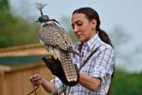](https://www.meinbezirk.at/hollabrunn/leute/falken-fliegen-am-heldenberg-m8488582,1350722.html)

[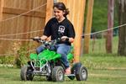](https://www.meinbezirk.at/hollabrunn/leute/falken-fliegen-am-heldenberg-m8488583,1350722.html)

[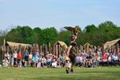](https://www.meinbezirk.at/hollabrunn/leute/falken-fliegen-am-heldenberg-m8488585,1350722.html)

[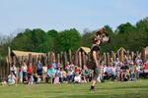](https://www.meinbezirk.at/hollabrunn/leute/falken-fliegen-am-heldenberg-m8488587,1350722.html)

[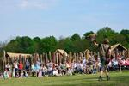](https://www.meinbezirk.at/hollabrunn/leute/falken-fliegen-am-heldenberg-m8488588,1350722.html)

[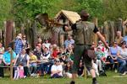](https://www.meinbezirk.at/hollabrunn/leute/falken-fliegen-am-heldenberg-m8488590,1350722.html)

[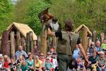](https://www.meinbezirk.at/hollabrunn/leute/falken-fliegen-am-heldenberg-m8488593,1350722.html)

[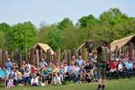](https://www.meinbezirk.at/hollabrunn/leute/falken-fliegen-am-heldenberg-m8488595,1350722.html)

[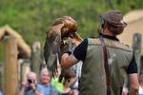](https://www.meinbezirk.at/hollabrunn/leute/falken-fliegen-am-heldenberg-m8488596,1350722.html)

[](https://www.meinbezirk.at/hollabrunn/leute/falken-fliegen-am-heldenberg-m8488597,1350722.html)

[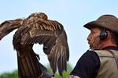](https://www.meinbezirk.at/hollabrunn/leute/falken-fliegen-am-heldenberg-m8488599,1350722.html)

[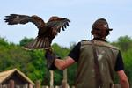](https://www.meinbezirk.at/hollabrunn/leute/falken-fliegen-am-heldenberg-m8488600,1350722.html)

[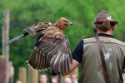](https://www.meinbezirk.at/hollabrunn/leute/falken-fliegen-am-heldenberg-m8488603,1350722.html)

[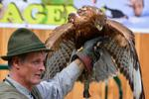](https://www.meinbezirk.at/hollabrunn/leute/falken-fliegen-am-heldenberg-m8488604,1350722.html)

[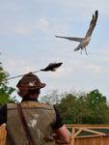](https://www.meinbezirk.at/hollabrunn/leute/falken-fliegen-am-heldenberg-m8488608,1350722.html)

[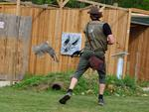](https://www.meinbezirk.at/hollabrunn/leute/falken-fliegen-am-heldenberg-m8488609,1350722.html)

[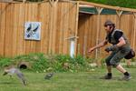](https://www.meinbezirk.at/hollabrunn/leute/falken-fliegen-am-heldenberg-m8488610,1350722.html)

[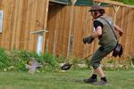](https://www.meinbezirk.at/hollabrunn/leute/falken-fliegen-am-heldenberg-m8488613,1350722.html)

[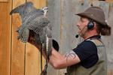](https://www.meinbezirk.at/hollabrunn/leute/falken-fliegen-am-heldenberg-m8488615,1350722.html)

[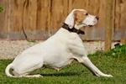](https://www.meinbezirk.at/hollabrunn/leute/falken-fliegen-am-heldenberg-m8488616,1350722.html)

[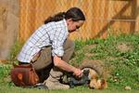](https://www.meinbezirk.at/hollabrunn/leute/falken-fliegen-am-heldenberg-m8488617,1350722.html)

[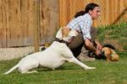](https://www.meinbezirk.at/hollabrunn/leute/falken-fliegen-am-heldenberg-m8488619,1350722.html)

[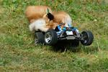](https://www.meinbezirk.at/hollabrunn/leute/falken-fliegen-am-heldenberg-m8488620,1350722.html)

[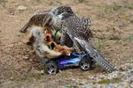](https://www.meinbezirk.at/hollabrunn/leute/falken-fliegen-am-heldenberg-m8488622,1350722.html)

[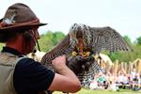](https://www.meinbezirk.at/hollabrunn/leute/falken-fliegen-am-heldenberg-m8488624,1350722.html)

[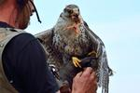](https://www.meinbezirk.at/hollabrunn/leute/falken-fliegen-am-heldenberg-m8488627,1350722.html)

[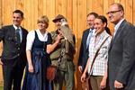](https://www.meinbezirk.at/hollabrunn/leute/falken-fliegen-am-heldenberg-m8488631,1350722.html)

[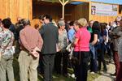](https://www.meinbezirk.at/hollabrunn/leute/falken-fliegen-am-heldenberg-m8488632,1350722.html)

[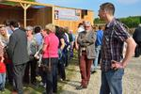](https://www.meinbezirk.at/hollabrunn/leute/falken-fliegen-am-heldenberg-m8488633,1350722.html)

[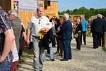](https://www.meinbezirk.at/hollabrunn/leute/falken-fliegen-am-heldenberg-m8488634,1350722.html)

[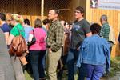](https://www.meinbezirk.at/hollabrunn/leute/falken-fliegen-am-heldenberg-m8488635,1350722.html)

[](https://www.meinbezirk.at/hollabrunn/leute/falken-fliegen-am-heldenberg-m8488636,1350722.html)

[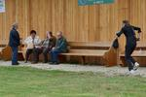](https://www.meinbezirk.at/hollabrunn/leute/falken-fliegen-am-heldenberg-m8488638,1350722.html)

[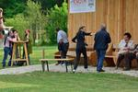](https://www.meinbezirk.at/hollabrunn/leute/falken-fliegen-am-heldenberg-m8488640,1350722.html)

[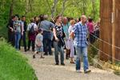](https://www.meinbezirk.at/hollabrunn/leute/falken-fliegen-am-heldenberg-m8488642,1350722.html)

[](https://www.meinbezirk.at/hollabrunn/leute/falken-fliegen-am-heldenberg-m8488643,1350722.html)

[](https://www.meinbezirk.at/hollabrunn/leute/falken-fliegen-am-heldenberg-m8488644,1350722.html)

[](https://www.meinbezirk.at/hollabrunn/leute/falken-fliegen-am-heldenberg-m8488646,1350722.html)

[](https://www.meinbezirk.at/hollabrunn/leute/falken-fliegen-am-heldenberg-m8488647,1350722.html)

[](https://www.meinbezirk.at/hollabrunn/leute/falken-fliegen-am-heldenberg-m8488648,1350722.html)

[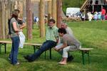](https://www.meinbezirk.at/hollabrunn/leute/falken-fliegen-am-heldenberg-m8488651,1350722.html)

[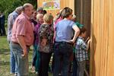](https://www.meinbezirk.at/hollabrunn/leute/falken-fliegen-am-heldenberg-m8488653,1350722.html)

[](https://www.meinbezirk.at/hollabrunn/leute/falken-fliegen-am-heldenberg-m8488654,1350722.html)

[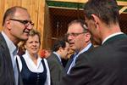](https://www.meinbezirk.at/hollabrunn/leute/falken-fliegen-am-heldenberg-m8488656,1350722.html)

[](https://www.meinbezirk.at/hollabrunn/leute/falken-fliegen-am-heldenberg-m8488658,1350722.html)

[](https://www.meinbezirk.at/hollabrunn/leute/falken-fliegen-am-heldenberg-m8488660,1350722.html)

[](https://www.meinbezirk.at/hollabrunn/leute/falken-fliegen-am-heldenberg-m8488661,1350722.html)

[](https://www.meinbezirk.at/hollabrunn/leute/falken-fliegen-am-heldenberg-m8488662,1350722.html)

[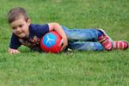](https://www.meinbezirk.at/hollabrunn/leute/falken-fliegen-am-heldenberg-m8488664,1350722.html)

[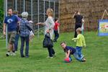](https://www.meinbezirk.at/hollabrunn/leute/falken-fliegen-am-heldenberg-m8488666,1350722.html)

[](https://www.meinbezirk.at/hollabrunn/leute/falken-fliegen-am-heldenberg-m8488667,1350722.html)

[](https://www.meinbezirk.at/hollabrunn/leute/falken-fliegen-am-heldenberg-m8488669,1350722.html)

[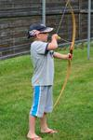](https://www.meinbezirk.at/hollabrunn/leute/falken-fliegen-am-heldenberg-m8488670,1350722.html)

[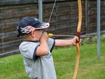](https://www.meinbezirk.at/hollabrunn/leute/falken-fliegen-am-heldenberg-m8488671,1350722.html)

[](https://www.meinbezirk.at/hollabrunn/leute/falken-fliegen-am-heldenberg-m8488673,1350722.html)

[](https://www.meinbezirk.at/hollabrunn/leute/falken-fliegen-am-heldenberg-m8488674,1350722.html)

[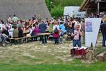](https://www.meinbezirk.at/hollabrunn/leute/falken-fliegen-am-heldenberg-m8488675,1350722.html)

[](https://www.meinbezirk.at/hollabrunn/leute/falken-fliegen-am-heldenberg-m8488677,1350722.html)

[](https://www.meinbezirk.at/hollabrunn/leute/falken-fliegen-am-heldenberg-m8488680,1350722.html)

[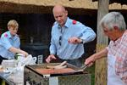](https://www.meinbezirk.at/hollabrunn/leute/falken-fliegen-am-heldenberg-m8488681,1350722.html)

[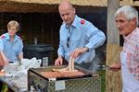](https://www.meinbezirk.at/hollabrunn/leute/falken-fliegen-am-heldenberg-m8488682,1350722.html)

[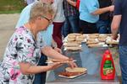](https://www.meinbezirk.at/hollabrunn/leute/falken-fliegen-am-heldenberg-m8488683,1350722.html)

[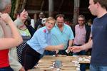](https://www.meinbezirk.at/hollabrunn/leute/falken-fliegen-am-heldenberg-m8488686,1350722.html)

[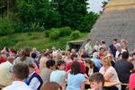](https://www.meinbezirk.at/hollabrunn/leute/falken-fliegen-am-heldenberg-m8488688,1350722.html)

[](https://www.meinbezirk.at/hollabrunn/leute/falken-fliegen-am-heldenberg-m8488689,1350722.html)

[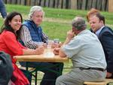](https://www.meinbezirk.at/hollabrunn/leute/falken-fliegen-am-heldenberg-m8488690,1350722.html)

[](https://www.meinbezirk.at/hollabrunn/leute/falken-fliegen-am-heldenberg-m8488692,1350722.html)

[](https://www.meinbezirk.at/hollabrunn/leute/falken-fliegen-am-heldenberg-m8488695,1350722.html)

[](https://www.meinbezirk.at/hollabrunn/leute/falken-fliegen-am-heldenberg-m8488696,1350722.html)

[](https://www.meinbezirk.at/hollabrunn/leute/falken-fliegen-am-heldenberg-m8488697,1350722.html)

[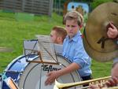](https://www.meinbezirk.at/hollabrunn/leute/falken-fliegen-am-heldenberg-m8488698,1350722.html)

[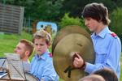](https://www.meinbezirk.at/hollabrunn/leute/falken-fliegen-am-heldenberg-m8488699,1350722.html)

[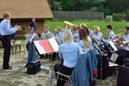](https://www.meinbezirk.at/hollabrunn/leute/falken-fliegen-am-heldenberg-m8488700,1350722.html)

[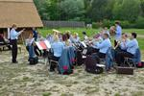](https://www.meinbezirk.at/hollabrunn/leute/falken-fliegen-am-heldenberg-m8488703,1350722.html)

[](https://www.meinbezirk.at/hollabrunn/leute/falken-fliegen-am-heldenberg-m8488704,1350722.html)

[](https://www.meinbezirk.at/hollabrunn/leute/falken-fliegen-am-heldenberg-m8488706,1350722.html)

[](https://www.meinbezirk.at/hollabrunn/leute/falken-fliegen-am-heldenberg-m8488708,1350722.html)

[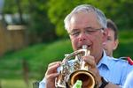](https://www.meinbezirk.at/hollabrunn/leute/falken-fliegen-am-heldenberg-m8488709,1350722.html)

[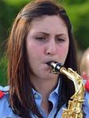](https://www.meinbezirk.at/hollabrunn/leute/falken-fliegen-am-heldenberg-m8488711,1350722.html)

[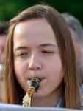](https://www.meinbezirk.at/hollabrunn/leute/falken-fliegen-am-heldenberg-m8488713,1350722.html)

[](https://www.meinbezirk.at/hollabrunn/leute/falken-fliegen-am-heldenberg-m8488714,1350722.html)

[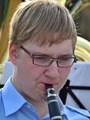](https://www.meinbezirk.at/hollabrunn/leute/falken-fliegen-am-heldenberg-m8488715,1350722.html)

[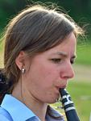](https://www.meinbezirk.at/hollabrunn/leute/falken-fliegen-am-heldenberg-m8488719,1350722.html)

[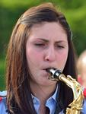](https://www.meinbezirk.at/hollabrunn/leute/falken-fliegen-am-heldenberg-m8488720,1350722.html)

[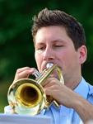](https://www.meinbezirk.at/hollabrunn/leute/falken-fliegen-am-heldenberg-m8488722,1350722.html)

[](https://www.meinbezirk.at/hollabrunn/leute/falken-fliegen-am-heldenberg-m8488724,1350722.html)

[](https://www.meinbezirk.at/hollabrunn/leute/falken-fliegen-am-heldenberg-m8488725,1350722.html)

[](https://www.meinbezirk.at/hollabrunn/leute/falken-fliegen-am-heldenberg-m8488728,1350722.html)

[](https://www.meinbezirk.at/hollabrunn/leute/falken-fliegen-am-heldenberg-m8488730,1350722.html)

[](https://www.meinbezirk.at/hollabrunn/leute/falken-fliegen-am-heldenberg-m8488731,1350722.html)

[](https://www.meinbezirk.at/hollabrunn/leute/falken-fliegen-am-heldenberg-m8488732,1350722.html)

[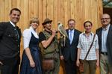](https://www.meinbezirk.at/hollabrunn/leute/falken-fliegen-am-heldenberg-m8488733,1350722.html)